Тест по теме: «Признаки параллельности прямых»
Вариант 1
- Вы берите верное продолжение определения.
Две прямы на плоскости называются параллельными, если они
а) пересекаются; б) не пересекаются;
в) имеют одну общую точку; г) имеют две общих точки.
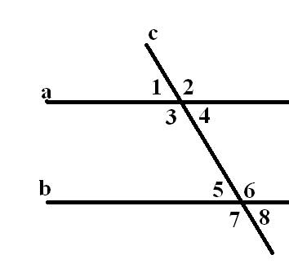
2. Какие из углов будут являться односторонними с углом 3:
а) 4 и 6; б) 5; в) 1 и 5, 2 и 6; г) 7.
3. Какие углы называются накрест лежащими:
а) 3 и 5, 4 и 6; б) 3 и 6, 4 и 5;
в) 1 и 5, 2 и 6, 3 и 7, 4 и 8; г) 1 и 3, 5 и 7.
4. Укажите какие из углов будут соответственными:
а) 3 и 5, 4 и 6; б) 3 и 6, 4 и 5;
в) 1 и 5, 2 и 6, 3 и 7, 4 и 8; г) 1 и 3, 5 и 7.
5. Выберите верное утверждение:
а) Если при пересечении двух прямых секущей смежные углы равны, то прямые параллельны;
б) Если при пересечении двух прямых секущей накрест лежащие углы равны, то прямые параллельны;
в) Если при пересечении двух прямых секущей вертикальные углы равны, то прямые параллельны;
г) Если при пересечении двух прямых секущей односторонние углы равны, то прямые параллельны.
6. Выберите пропущенное слово.
Если при пересечении двух прямых секущей………. Углы равны, то прямые параллельны.
а) вертикальные; б) горизонтальные; в) соответственные; г) односторонние.
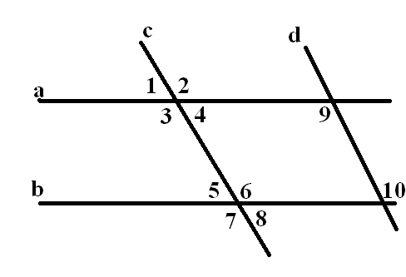
7. Прямые а и b параллельны, с – секущая. Угол 3 равен ${117}^{0}$. Найдите градусную меру угла 5.
а) ${45}^{0}$; б) ${63}^{0}$; в) ${104}^{0}$; г) ${12}^{0}$.
8. Дано: ∠5 = ${76}^{0}$. Найдите ∠2.
а) ${45}^{0}$; б) ${63}^{0}$; в) ${104}^{0}$; г) ${12}^{0}$.
9. Дано: ∠1=${45}^{0}$, а ∠7 в 3 раза больше, ∠6 = ∠9 . Найдите угол 10.
а) ${45}^{0}$; б) ${63}^{0}$; в) ${105}^{0}$; г) ${135}^{0}$.
10. ∠7 = ${135}^{0}$, при каком значении угла 9 прямые c и d параллельны.
а) ${45}^{0}$; б) ${63}^{0}$; в) ${105}^{0}$; г) ${135}^{0}$.
Тест по теме: «Признаки параллельности прямых»
Вариант 1
- Вы берите верное продолжение определения.
Две прямы на плоскости называются параллельными, если они
а) имеют несколько общих точек; б) не пересекаются;
в) имеют одну общую точку; г) пересекаются.
2. Какие из углов будут являться односторонними с углом 4:
а) 6; б) 5; в) 1 и 5, 2 и 6; г) 7.
3. Какой угол будет накрест лежащий с углом 5:
а) 1; б) 3 и 6;
в) 4; г) 7.
4. Укажите какие из углов будут соответственными:
а) 1 и 5, 2 и 6, 3 и 7, 4 и 8; б) 3 и 6, 4 и 5, 6 и 7;
в) 3 и 7, 4 и 8; г) 1 и 3, 5 и 7.
5. Выберите верное утверждение:
а) Если при пересечении двух прямых секущей смежные углы равны, то прямые параллельны;
б) Если при пересечении двух прямых секущей соответственные углы равны, то прямые параллельны;
в) Если при пересечении двух прямых секущей вертикальные углы равны, то прямые параллельны;
г) Если при пересечении двух прямых секущей односторонние углы равны, то прямые параллельны.
6. Выберите пропущенное слово.
Если при пересечении двух прямых секущей………. Углы равны, то прямые параллельны.
а) вертикальные; б) горизонтальные; в) накрест лежащие; г) односторонние.
7. Прямые а и b параллельны, с – секущая. Угол 3 равен ${128}^{0}$. Найдите градусную меру угла 5.
а) ${45}^{0}$; б) ${63}^{0}$; в) ${104}^{0}$; г) ${52}^{0}$.
8. Дано: ∠5 = ${68}^{0}$. Найдите ∠2.
а) ${45}^{0}$; б) ${63}^{0}$; в) ${112}^{0}$; г) ${12}^{0}$.
9. Дано: ∠1=${45}^{0}$, а ∠7 в 3 раза больше, ∠6 = ∠9 . Найдите угол 10.
а) ${135}^{0}$; б) ${63}^{0}$; в) ${105}^{0}$; г) ${145}^{0}$.
10. ∠7 = ${156}^{0}$, при каком значении угла 9 прямые c и d параллельны.
а) ${45}^{0}$; б) $156^{0}$; в) ${105}^{0}$; г) ${135}^{0}$.
Ключ
Номер вопроса | Вариант 1 | Вариант 2
1 | Б | Г
2 | Б | А
3 | В | В
4 | Б | А
5 | В | Б
6 | Б | В
7 | Б | Г
8 | В | В
9 | Г | А
10 | Г | Б

